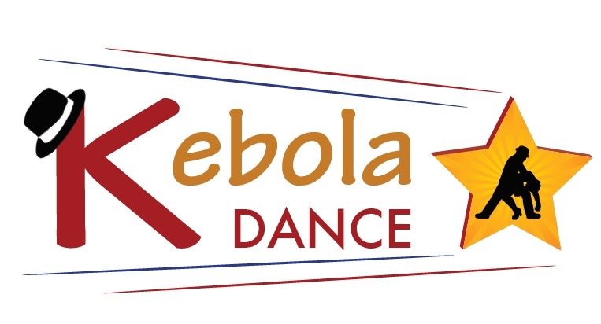
FICHE D’INSCRIPTION
** Stage Afro-cubain y rumba**
Dimanche 4 Février 2018

Adhérents Non-Adhérents

Renseignements

Noms, Prénoms …………………………………………………………………………………….
Adresse : …………………………………………………………………………………
Date de naissance …………………………………………………………………….
Téléphone ………………………………………………………………………………..
Mail …………………………………………………………………………………………
Stages

15h15 : Afro-Cubain (Orishas Homme et Femme)

16h30 : Rumba - Guaguanco ( Homme et Femme)
Tarifs :

Sur réservation :
Adhérents Kebola Dance : 1h = 10e/personne
2h = 15e/personne
Non-Adhérents : 1h = 15e/personne
2h = 25e/personne

Sans Réservation :

Adhérents Kebola Dance : 1h = 15e/personne
2h = 25e/personne
Non-Adhérents : 1h = 20e/personne 2h = 30e/personne.
TOTAL =

